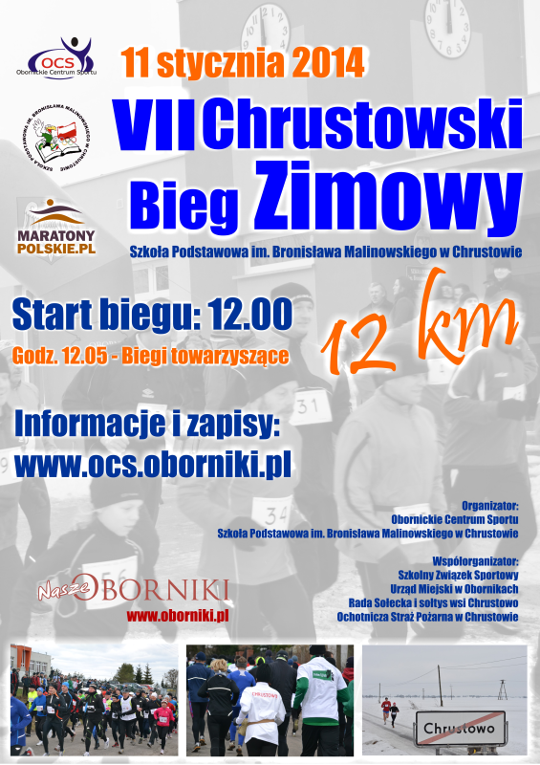
VII CHRUSTOWSKI BIEG ZIMOWY
CHRUSTOWO 2014

R E G U L A M I N
BIEGÓW TOWRZYSZĄCYCH

1. CELE IMPREZY
- popularyzacja biegania jako najprostszej formy sportu dla wszystkich wśród dzieci, młodzieży i dorosłych,
- propagowanie zdrowego trybu życia wśród lokalnej społeczności,
- promocja wsi Chrustowo i gminy Oborniki

2. ORGANIZATORZY
Szkoła Podstawowa im Bronisława Malinowskiego w Chrustowie
Obornickie Centrum Sportu

3. WSPÓŁORGANIZATORZY
Szkolny Związek Sportowy w Obornikach
Urząd Miejski w Obornikach
Rada sołecka i Sołtys wsi Chrustowo
Ochotnicza Straż Pożarna w Chrustowie

4. TERMIN I MIEJSCE
Impreza odbędzie się w dniu 11 stycznia 2014 roku (sobota) we wsi Chrustowo (gmina Oborniki) i okolicach.

5. ZGŁOSZENIA
Zapisy w sekretariacie zawodów w dniu imprezy od godz. 11.00 do 11.45 – w budynku Szkoły Podstawowej w Chrustowie na mecie biegu. Każdy uczestnik biegu musi posiadać ważną legitymację szkolną i okazać ją na żądanie organizatora.

6. DYSTANSE I TRASA
Bieg Podstawowy
Start godz. 12.05 - uczniowie szkół podstawowych urodzeni w roku 2001 i młodsi, klasyfikacja z podziałem na dziewczęta i chłopców – dystans – 1,2 km (start z ulicy przed szkołą, bieg w kierunku wsi Żukowo, po 600 metrach nawrót i powrót na teren przed szkołą gdzie usytuowana jest meta biegu).

Bieg Gimnazjalny
Start godz. 12.20 – uczniowie szkół gimnazjalnych urodzeni w latach 1998-2000, klasyfikacja z podziałem na dziewczęta i chłopców - dystans dla dziewcząt i chłopców wynosi – 2,0 km (start z ulicy przed szkołą, bieg w kierunku wsi Żukowo, po 1000 metrach nawrót i powrót na teren przed szkołą gdzie usytuowana jest meta biegu).

Uczestnicy wszystkich biegów biegną bez numerów startowych. Każdy z zawodników posiada ze sobą kartę startową z danymi osobowymi, którą otrzymuje w momencie zapisania się do udziału w biegu, a oddaje ją organizatorom na linii mety biegu. Brak lub nieoddanie kartki sędziemu oznacza niesklasyfikowanie zawodnika w biegu.

Oficjalne wyniki biegu zostaną zamieszczone 13. stycznia 2014 roku (poniedziałek) na stronie internetowej organizatora biegu Szkoły Podstawowej im. Bronisława Malinowskiego w Chrustowie

7. WPISOWE
Od uczestników biegów dla dzieci i młodzieży nie jest pobierane wpisowe.

8. DOJAZD
Dojazd uczestników na koszt własny.

9. PROGRAM ZAWODÓW
12.00 Otwarcie zawodów i VII Chrustowski Bieg Zimowy - 12,5 km
12.05 Bieg Podstawowy - 1,2 km
12.20 Bieg Gimnazjalny - 2,0 km
13.20 Zakończenie zawodów

10. NAGRODY
I-III miejsce - medale, dyplomy, nagrody rzeczowe
Wszyscy uczestnicy biegów otrzymują pamiątkowe medale. Wśród wszystkich uczestników zawodów, którzy ukończą bieg rozlosowane zostaną nagrody rzeczowe.

11. POSTANOWIENIA KOŃCOWE
- impreza biegowa po nazwą VII Chrustowski Bieg Zimowy odbędzie się bez względu na panujące warunki atmosferyczne,
- organizatorzy zapewniają: szatnie w budynku szkoły, ciepłe napoje i posiłek, pamiątkowy medal dla wszystkich uczestników biegu,
- pobranie i wypełnienie karty startowej jest równoznaczne z akceptacją regulaminu,
- na czas trwania biegu otwartego ruch kołowy zostanie ograniczony, zabezpieczenie na trasie biegu stanowić będą policjanci KPP w Obornikach oraz strażacy OSP Chrustowo,
- komunikat końcowy z VII Chrustowskiego Biegu Zimowego znajdować się będzie na stronie internetowej www.spchrustowo.oborniki.pl ,
- wszystkich dodatkowych informacji udziela Sekretariat Biegu w Szkole Podstawowej im. Bronisława Malinowskiego w Chrustowie pod numerem telefonu 61 29 71 127, oraz organizator biegu Krzysztof Zielonacki 604 644 287, e-mail ziolo44@interia.pl ,
- organizatorzy nie ponoszą odpowiedzialności za rzeczy osobiste uczestników imprezy pozostawione w szatniach szkoły,
- ostateczna interpretacja niniejszego regulaminu należy do organizatorów.

ORGANIZATORZY

